

**KOREA IT SUMMER SCHOOL 2023**

*****

**BOOKHUB PROJECT**

TEAM: F

SVTH: LƯƠNG CHÍ KIÊN

NGUYỄN VĂN ĐẠI

NGUYỄN THANH SƠN

Tháng 8 – Năm 2023**MỤC LỤC**

1 Hiện trạng và Yêu cầu 3

1.1 Hiện trạng: 3

1.2 Yêu cầu: 3

1.3 Các biểu mẫu thống kê: 4

1.4 Mô hình hóa yêu cầu 6

1.4.1 Xác định Actor 6

1.4.2 Xác định Use Case 6

1.4.3 Sơ đồ Use Case 6

1.4.4 Mô tả các Use Case 6

2 Phân tích 6

2.1 Sơ đồ lớp (Class Diagram) 6

2.2 Sơ đồ tuần tự (Sequency Diagram) 6

2.3 Sơ đồ hoạt động (Activity Diagram) 6

2.4 Sơ đồ dữ liệu (ERD) 6

3 Thiết kế 7

3.1 Kiến trúc phần mềm 7

3.2 Sơ đồ thiết kế (Deployment Diagram) 7

3.3 Thiết kế giao diện 7

3.3.1 Menu 7

3.3.2 Thiết kế màn hình 8

3.3.3 Màn hình XYZ 8

4 Cài đặt thử nghiệm 8

4.1 Cài đặt 8

4.2 Các thử nghiệm 9

5 Tổng kết 9

5.1 Kết quả đạt được 9

5.2 Đánh giá ưu, khuyết điểm 9

5.2.1 Ưu điểm: 9

5.2.2 Khuyết điểm 9

5.3 Hướng phát triển tương lai 9

# Hiện trạng và Yêu cầu

## Hiện trạng:

* Giới thiệu về thế giới thực liên quan
* Mô tả quy trình các công việc liên quan đến đề tài
* Mô tả các mẩu biểu có liên quan
* Mô tả các quy định ràng buộc có liên quan
* Mô tả các quy định công thức tính có liên quan

Sách là một nguồn tri thức vô tận và nếu bạn là một người ham mê đọc sách cũng như yêu sách thì chào mừng bạn đến với BookHub - nơi kết nối và chia sẻ đam mê đọc sách cùng với cộng đồng yêu sách trên khắp thế giới. Chúng ta sẽ cùng nhau khám phá thế giới thực liên quan đến văn hóa đọc và các hoạt động kích thích sự đam mê này.

Tại BookHub, chúng tôi tin rằng sách không chỉ là những tờ giấy màu trắng đen, mà chúng mang trong mình tri thức, tư duy và cảm xúc. Chúng ta sẽ cùng nhau tìm hiểu về tác giả nổi tiếng, tác phẩm kinh điển và xu hướng mới trong làng văn hóa sách.

Tại BookHub, chúng ta sẽ đề cao quá trình khám phá, nghiên cứu và chia sẻ. Chúng ta sẽ tìm hiểu cách một cuốn sách được tạo ra từ khâu ý tưởng, viết nội dung, thiết kế bìa cho đến xuất bản. Đồng thời, chúng ta sẽ chia sẻ các kinh nghiệm của các tác giả, biên tập viên và nhà xuất bản.

Mỗi tác phẩm đều mang trong mình một câu chuyện. Tại BookHub, chúng ta sẽ cùng nhau phân tích các mẩu biểu, trích dẫn đặc sắc từ sách để hiểu thêm về thông điệp và tác động của chúng.

Trong thế giới sách, có nhiều quy định và ràng buộc pháp lý quan trọng. Chúng ta sẽ tìm hiểu về bản quyền, quyền tác giả và các vấn đề liên quan đến xuất bản và phân phối sách.

Những con số và dữ liệu thống kê có thể rất quan trọng trong thế giới sách. Tại BookHub, chúng ta sẽ giải thích và hướng dẫn về các quy định công thức tính, như cách tính doanh số bán sách, số lượt mượn sách từ thư viện, và các chỉ số về độ phổ biến của tác phẩm.

Cùng nhau, chúng ta sẽ xây dựng cộng đồng yêu sách vững mạnh tại BookHub, nơi chúng ta có thể chia sẻ kiến thức, trải nghiệm và cảm xúc về những trang sách đã và đang làm say mê chúng ta.

## Yêu cầu:

1. **Yêu cầu chức năng**

|  |  |  |  |
| --- | --- | --- | --- |
| **Nhóm yêu cầu** | **Tên yêu cầu chức năng** | **Người dùng mục tiêu** | **Mức độ ưu tiên** |
| Quản lý tài khoản người dùng | • Đăng ký một tài khoản mới.  • Đăng nhập và đăng xuất khỏi một tài khoản  • Đặt lại và thay đổi mật khẩu.  • Chỉnh sửa chi tiết hồ sơ (ví dụ: ảnh hồ sơ, tiểu sử, thể loại yêu thích).  • Xóa một tài khoản. | Người dùng cuối | Cao |
| Theo dõi tiến độ đọc | • Thêm sách vào giá "Đang đọc", "Muốn đọc" hoặc "Đã hoàn thành".  • Cập nhật tiến trình bằng cách nhập trang hoặc số chương.  • Tự động tính phần trăm hoàn thành. | Người dùng cuối, Admin | Trung bình |
| Đánh giá sách | • Thêm, chỉnh sửa hoặc xóa đánh giá cho một cuốn sách.  • Xếp hạng sách theo thang điểm từ 1 đến 5 sao.  • Thêm ảnh hoặc trích dẫn để đánh giá.  • Thích, bình luận và chia sẻ đánh giá. | Người dùng cuối | Cao |
| Cơ sở dữ liệu sách | • Tìm kiếm sách theo tiêu đề, tác giả, thể loại hoặc ISBN.  • Xem chi tiết sách, bao gồm tóm tắt, thông tin tác giả và xếp hạng tổng hợp.  • Nhập sách mới vào cơ sở dữ liệu thông qua bảng quản trị hoặc API | Người dùng cuối  Admin, người dùng cuối | Cao |
| Sự tương tác xã hội | • Theo dõi và bỏ theo dõi những người dùng khác.  • Nhận thông báo về hoạt động của những người dùng được theo dõi (ví dụ: đánh giá mới, đọc cập nhật).  • Tham gia vào các cuộc thảo luận liên quan đến sách hoặc câu lạc bộ sách. • Xem nguồn cấp dữ liệu đánh giá và cập nhật được cá nhân hóa. | Người dùng cuối | Trung bình |
| Hệ thống khuyến nghị | • Nhận đề xuất sách dựa trên lịch sử đọc và sở thích.  • Xem xu hướng sách trong cộng đồng. | Người dùng cuối | Cao |
| Quản trị & Kiểm duyệt | • Bảng điều khiển quản trị để theo dõi hoạt động của trang web.  • Báo cáo và gắn cờ nội dung không phù hợp.  • Thêm hoặc xóa sách khỏi cơ sở dữ liệu | Người dùng cuối, Admin | Trung bình |

1. **Yêu cầu phi chức năng**

|  |  |  |  |
| --- | --- | --- | --- |
| **Nhóm yêu cầu** | **Tên yêu cầu** | **Người dùng mục tiêu** | **Mức độ ưu tiên** |
| Hiệu suất | • Thời gian tải nhanh cho các trang web.  • Thiết kế đáp ứng cho người dùng di động và máy tính để bàn.  • Truy vấn cơ sở dữ liệu hiệu quả để tìm kiếm và truy xuất nhanh chóng. | Người dùng cuối | Cao |
| Bảo mật | • Mã hóa dữ liệu cho thông tin nhạy cảm (ví dụ: mật khẩu)  • Kết nối an toàn bằng SSL.  • Sao lưu thường xuyên dữ liệu người dùng • Ngăn chặn các lỗ hổng web phổ biến (ví dụ: SQL injection, Cross-Site Scripting). | Người dùng cuối | Cao |
| Khả năng mở rộng: | • Có khả năng xử lý một số lượng lớn người dùng đồng thời.  • Hệ thống có thể mở rộng theo chiều ngang để phù hợp với sự tăng trưởng về cơ sở người dùng và dữ liệu | Bộ phận phát triển hệ thống | Trung bình |
| Khả năng sử dụng | • Thiết kế UI/UX trực quan.  • Điều hướng dễ dàng với CTA rõ ràng (Call To Action).  • Hướng dẫn đầy đủ hoặc chú giải công cụ cho người dùng mới | Người dùng cuối | Trung bình |
| Độ tin cậy | • Thời gian hoạt động cao (99,9% hoặc cao hơn).  • Bảo trì hệ thống thường xuyên mà không có thời gian ngừng hoạt động đáng kể | Người dùng cuối,  Bộ phận phát triển hệ thống | Trung bình |
| Khả năng tương tác | • API cho tích hợp của bên thứ ba (ví dụ: cơ sở dữ liệu sách bên ngoài, chia sẻ phương tiện truyền thông xã hội).  • Khả năng tương thích với các trình duyệt web chính | Người dùng cuối | Trung bình |
| Sao lưu và phục hồi: | • Sao lưu cơ sở dữ liệu thường xuyên.  • Cơ chế phục hồi nhanh chóng trong trường hợp mất hoặc vi phạm dữ liệu. | Bộ phận phát triển hệ thống | Cao |
| Bản địa hóa & Toàn cầu hóa: | • Hỗ trợ nhiều ngôn ngữ.  • Định dạng ngày, giờ và số dựa trên vị trí của người dùng. | Người dùng cuối | Trung bình |

## Các biểu mẫu thống kê:

Biểu mẫu 1 (BM1)

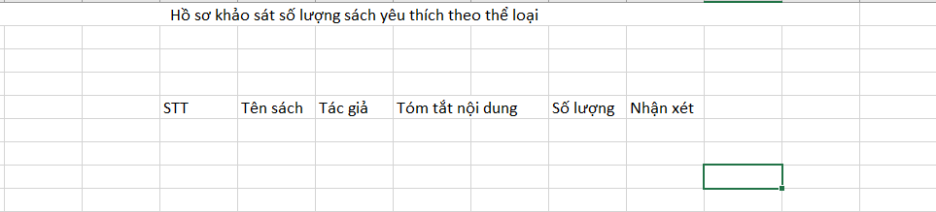

Biểu mẫu 2 (BM2)

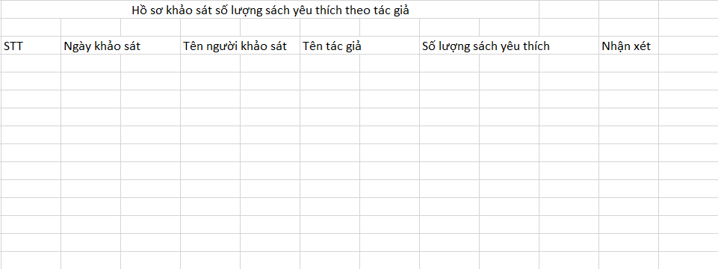

## Mô hình hóa yêu cầu

### Xác định Actor

Các Actor của hệ thống bao gồm : Admin, Khách vãng lai, Khách thành viên.

### Xác định Use Case

|  |  |  |
| --- | --- | --- |
| STT | Tên tác nhân | Nhiệm vụ |
| 1 | Admin | Là người giữ vai trò chính trong quản lý hệ thống website.  Các chức năng chính của văn phòng khoa là:   * Đăng nhập * Đăng xuất * Ghi nhớ tài khoản đăng nhập * Lấy lại mật khẩu tài khoản * Quản lý tài khoản người dùng * Quản lý sách * Quản lý bài viết (đánh giá sách) * Quản lý thể loại * Lọc và tìm kiếm thông tin * Gắn cờ nội dung không phù hợp |
| 2 | Khách thành viên | Các chức năng chính của giảng viên là:   * Đăng nhập * Đăng xuất * Ghi nhớ tài khoản đăng nhập * Lấy lại mật khẩu tài khoản * Cập nhật thông tin * Đổi mật khẩu tài khoản * Quản lý đánh giá(bài viết) sách (Thêm sửa xóa đánh giá) * Bình luận đánh giá sách * Thích đánh giá sách * Theo dõi người dùng * Bỏ theo dõi người dùng * Xếp hạng sách (1 sao đến 5 sao) * Cập nhật tiến trình đọc sách * Nhận thông báo từ người dùng theo dõi * Báo cáo nội dung không phù hợp * Xem xu hướng sách trong cộng đồng * Nhận đề xuất sách dựa trên lịch sử đọc và sở thích * Chia sẻ đánh giá sách * Quản lý sách trong danh sách đọc (Đang đọc, Muốn đọc, Đã hoàn thành). |
| 3 | Khách vãng lai | Các chức năng chính của khách vãng lai là:   * Xem danh sách Sách * Xem thông tin chi tiết sách * Tìm kiếm thông tin |

### Sơ đồ Use Case

* Use-case Tổng quát

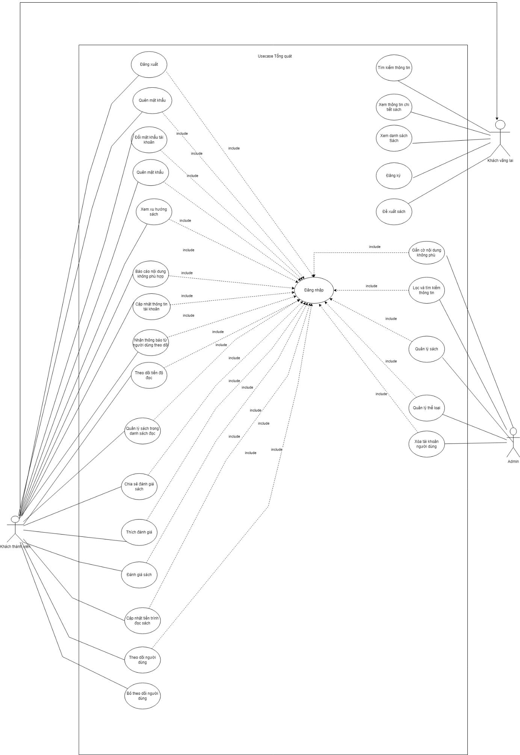

Usecase Phân rã Khách vãng lai

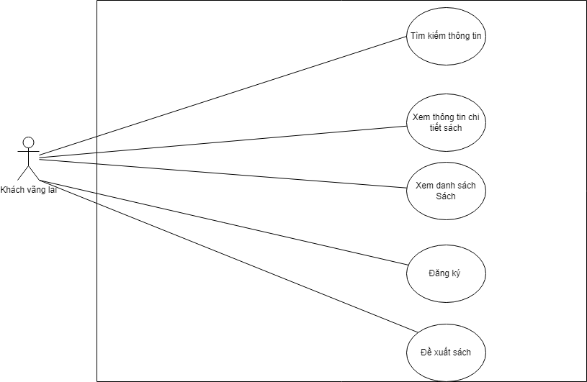

Usecase phân rã Khách thành viên

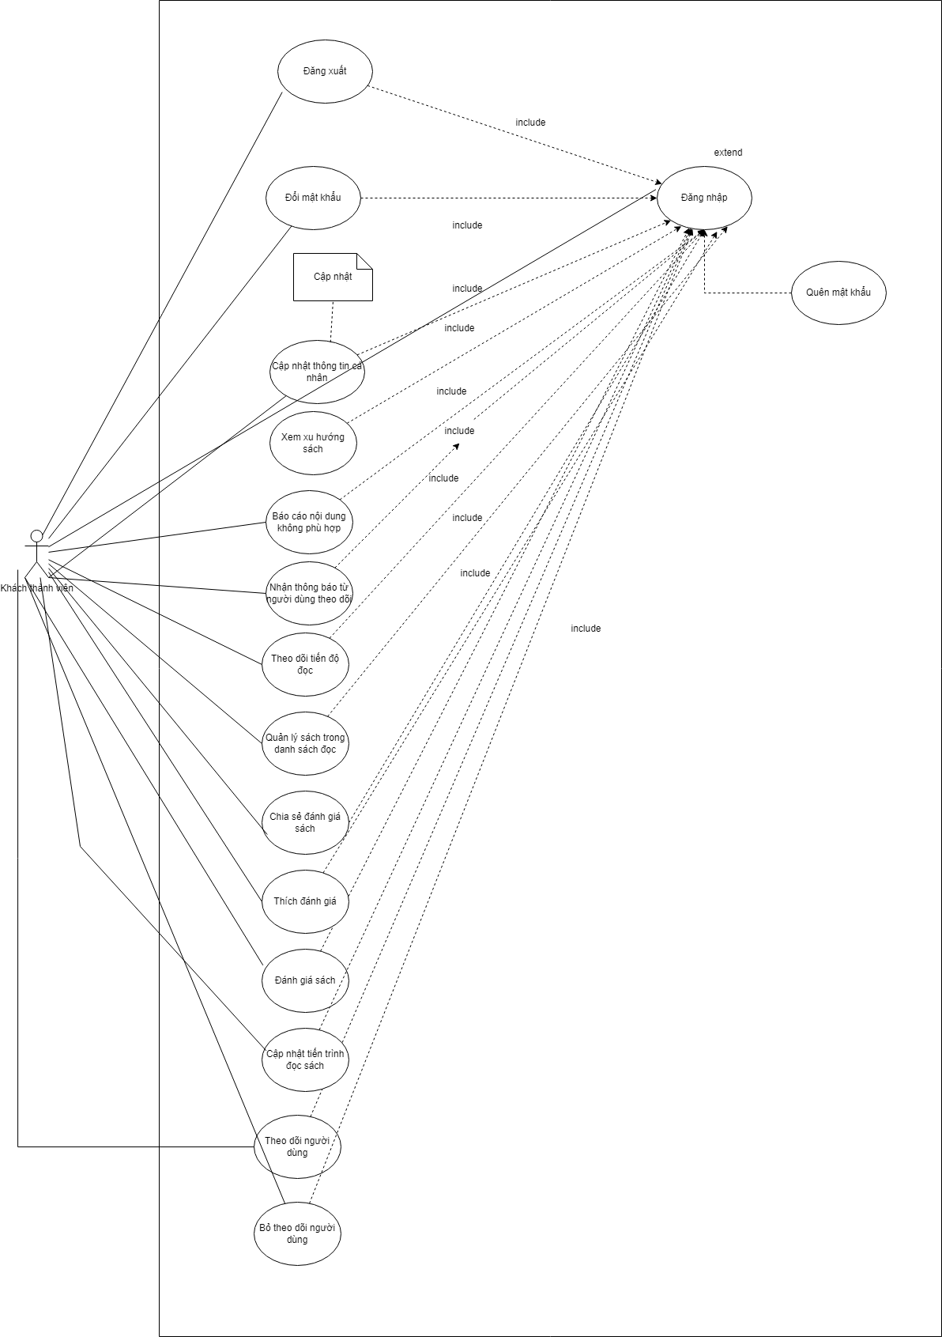

Usecase phân rã Admin

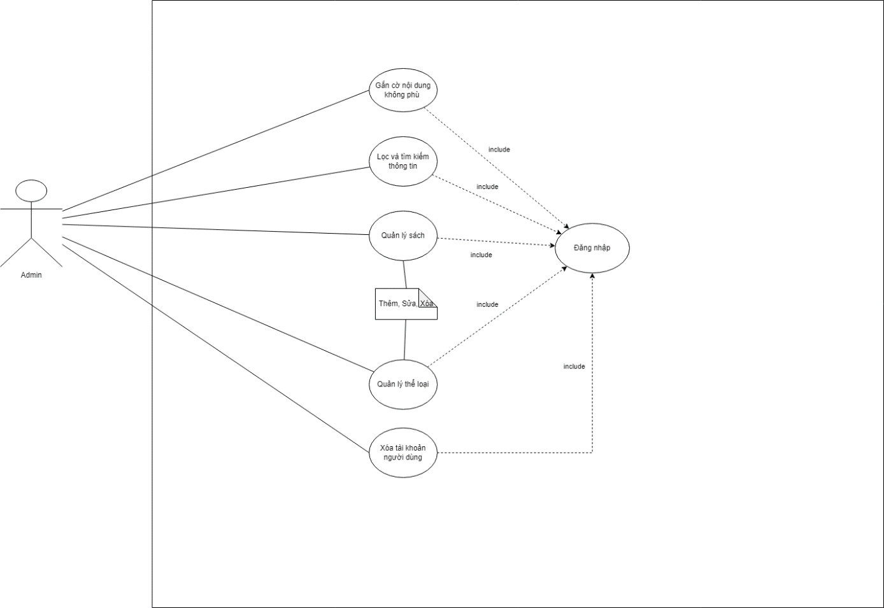

### Mô tả các Use Case

### 1.4.4.1 Use-case đăng nhập (Kiên)

* Đặc tả use-case

|  |  |  |  |
| --- | --- | --- | --- |
| Mã use-case | 01 | | |
| Tên use-case | Đăng nhập | | |
| Tác nhân | Admin, thành viên | | |
| Mô tả | Chức năng cho phép tác nhân đăng nhập vào hệ thống để sử dụng các chức năng tương ứng với phân quyền của tài khoản trên trang web. | | |
| Điều kiện kích hoạt | Tác nhân truy cập vào giao diện Đăng nhập trên giao diện trang chủ của trang web. | | |
| Điều kiện tiên quyết | Tác nhân đã truy cập vào trang web và đã có tài khoản đăng nhập. | | |
| Điều kiện thành công | Tác nhân đăng nhập thành công vào hệ thống. | | |
| Luồng sự kiện |  | Tác nhân | Hệ thống phản hồi |
| 1 | Tác nhân truy cập vào trang Đăng nhập của trang web. |  |
| 2 |  | Hiển thị giao diện Đăng nhập. |
| 3 | Tác nhân nhập thông tin tài khoản và mật khẩu. |  |
| 4 | Tác nhân chọn “Đăng nhập”. |  |
| 5 |  | Hệ thống kiểm tra thông tin tài khoản hợp lệ và chuyển đến trang chủ theo phân quyền của tài khoản. |
| Luồng thay thế |  |  |  |
| Luồng ngoại lệ | 5a.1 |  | Nếu người dùng nhập thiếu email hoặc mật khẩu, hệ thống sẽ hiển thị thông báo “Email và mật khẩu không được để trống!”. |
| 5b.1 |  | Nếu người dùng nhập email không hợp lệ (VD: Email không có ký tự @) thì hệ thống hiển thị thông báo “Email không hợp lệ!”. |
| 5c.1 |  | Nếu người dùng nhập mật khẩu ít hơn 8 ký tự thì hệ thống hiển thị thông báo “Mật khẩu không hợp lệ!”. |
| 5d.1 |  | Hệ thống xác thực thông tin đăng nhập không chính xác thì hiển thị thông báo “Email hoặc mật khẩu không chính xác!” tại trang đăng nhập. |

* Activity Diagram

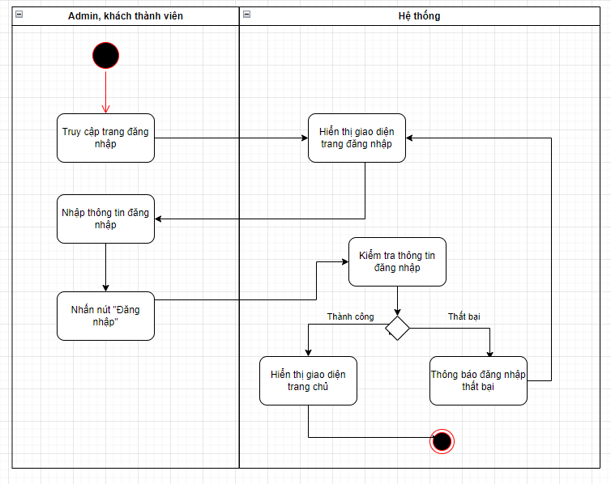

### 1.4.4.2 Use-case đăng ký

* Đặc tả use-case

|  |  |  |  |
| --- | --- | --- | --- |
| Mã use-case | 02 | | |
| Tên use-case | Đăng ký tài khoản | | |
| Tác nhân | Khách vãng lai. | | |
| Mô tả | Chức năng cho phép tác nhân tạp một tài khoản mới trên trang web. | | |
| Điều kiện kích hoạt | Tác nhân chọn "Đăng ký" trên giao diện đăng nhập. | | |
| Điều kiện tiên quyết | Không có. | | |
| Điều kiện thành công | Tác nhân đăng ký thành công và có thể sử dụng tài khoản mới. | | |
| Luồng sự kiện |  | Tác nhân | Hệ thống phản hồi |
| 1 | Chọn chức năng "Đăng ký" trên giao diện đăng nhập. |  |
| 2 |  | Hiển thị giao diện nhập thông tin tài khoản. |
| 3 | Nhập đầy đủ những trường thông tin cần thiết. |  |
|  | 4 | Nhấn nút “Đăng ký” |  |
|  | 5 |  | Kiểm tra tính hợp lệ của thông tin được nhập, lưu thông tin mới vào cơ sở dữ liệu và hiển thị thông báo “Đăng ký thành công!”. |
|  | 6 | Nhấn nút “Đăng nhập”. |  |
|  | 7 |  | Trở lại giao diện quản lý bài đánh giá. |
| Luồng thay thế | 5.1 | Nếu tên tài khoản hoặc địa chỉ email đã tồn tại trong hệ thống, hệ thống hiển thị thông báo lỗi và yêu cầu người dùng cung cấp thông tin khác. |  |
| Luồng ngoại lệ | 4.1 | Nhấn nút “Hủy”. |  |
|  | 4.2 |  | Hủy bỏ việc đăng ký và quay trở lại giao diện đăng nhập. |
|  | 5.1 |  | Nếu tác nhân nhập thiếu thông tin bắt buộc, hệ thống hiển thị thông báo trường dữ liệu không được để trống tại từng ô dữ liệu bị thiếu trên trang đăng ký. |

Activity Diagram

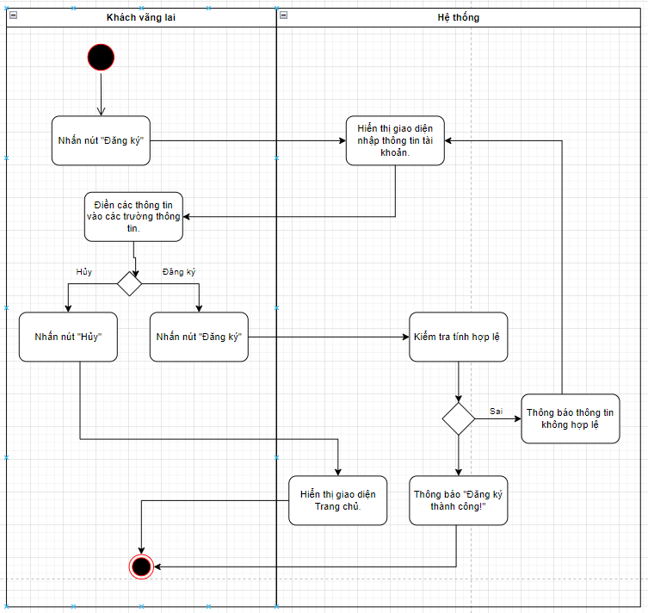

### 1.4.4.3 Use-case đăng xuất

* Đặc tả use-case

|  |  |  |  |
| --- | --- | --- | --- |
| Mã use-case | 03 | | |
| Tên use-case | Đăng xuất khỏi tài khoản. | | |
| Tác nhân | Khách thành viên. | | |
| Mô tả | Chức năng cho phép tác nhân đăng xuất khỏi tài khoản hiện tại trên hệ thống. | | |
| Điều kiện kích hoạt | Tác nhân chọn "Đăng xuất" trên giao diện tài khoản. | | |
| Điều kiện tiên quyết | Tác nhân đã đăng nhập vào tài khoản. | | |
| Điều kiện thành công | Tác nhân đã đăng xuất khỏi tài khoản thành công và quay trở lại trạng thái chưa đăng nhập. | | |
| Luồng sự kiện |  | Tác nhân | Hệ thống phản hồi |
| 1 | Chọn chức năng "Đăng xuất" trên giao diện tài khoản. |  |
| 2 |  | Hiển thị thông báo “Bạn có chắc chắn muốn đăng xuất?”. |
| 3 | Nhấn nút “Xác nhận”. |  |
|  | 4 |  | Thực hiện đăng xuất khỏi tài khoản và chuyển về trạng thái chưa đăng nhập. |
| Luồng thay thế |  |  |  |
| Luồng ngoại lệ | 3.1 | Nhấn nút “Hủy”. |  |
|  | 4.1 |  | Hủy bỏ việc đăng xuất và quay trở lại giao diện trước khi ấn đăng xuất. |

* Activity Diagram

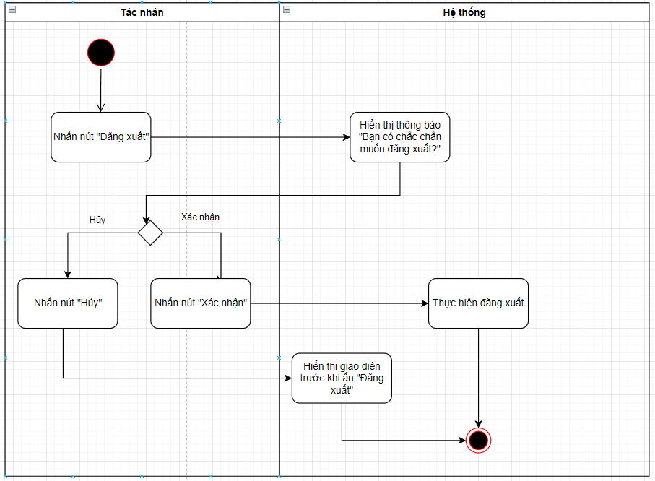

### 1.4.4.4 Use-case quên mật khẩu tài khoản

|  |  |  |  |
| --- | --- | --- | --- |
| Mã use-case | 04 | | |
| Tên use-case | Quên mật khẩu tài khoản | | |
| Tác nhân | Khách thành viên | | |
| Mô tả | Chức năng cho phép người dùng lấy lại mật khẩu của tài khoản khi quên hoặc cần đặt lại mật khẩu. | | |
| Điều kiện kích hoạt | Người dùng chọn tùy chọn "Quên mật khẩu" trên giao diện đăng nhập. | | |
| Điều kiện tiên quyết | Tài khoản người dùng đã đăng ký trên hệ thống. | | |
| Điều kiện thành công | Người dùng đặt lại mật khẩu thành công và có thể đăng nhập lại. | | |
| Luồng sự kiện |  | Tác nhân | Hệ thống phản hồi |
| 1 | Chọn "Quên mật khẩu"trên giao diện Đăng nhập. |  |
| 2 |  | Hiển thị biểu mẫu yêu cầu nhập địa chỉ email hoặc thông tin tài khoản |
| 3 | Nhập đầy đủ những trường thông tin cần thiết. |  |
|  | 4 | Nhấn nút “Gửi yêu cầu”. |  |
|  | 5 |  | Xác minh tính hợp lệ của thông tin và tạo liên kết đặt lại mật khẩu |
|  | 6 |  | Gửi email chứa liên kết đặt lại mật khẩu tới địa chỉ email đã cung cấp |
|  | 7 | Mở email và nhấp vào liên kết |  |
|  | 8 |  | Mở trang web cho phép người dùng nhập mật khẩu mới |
|  | 9 | Nhập mật khẩu mới hai lần và xác nhận |  |
|  | 10 | Nhấn nút “Lưu” |  |
|  | 11 |  | Xác nhận và lưu trữ mật khẩu mới của người dùng |
| Luồng thay thế | 7.1 | Nếu người dùng không nhấp vào liên kết trong email, hệ thống không thể xác nhận mật khẩu mới và không có thay đổi về mật khẩu. |  |
| Luồng ngoại lệ | 4.1 | Nhấn nút “Hủy”. |  |
|  | 4.2 |  | Hủy bỏ việc đổi mật khẩu và quay trở lại giao diện đăng nhập. |
|  | 5.1 |  | Nếu người dùng nhập sai thông tin bắt buộc, hệ thống hiển thị thông báo trường dữ liệu không hợp lệ trên trang đổi mật khẩu. |

* Activity Diagram

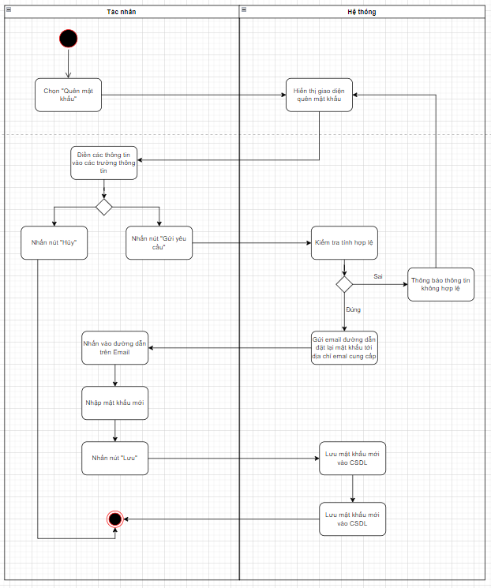

### 1.4.4.5 Use-case Xóa tài khoản

|  |  |  |  |
| --- | --- | --- | --- |
| Mã use-case | 05 | | |
| Tên use-case | Xóa tài khoản | | |
| Tác nhân | Admin | | |
| Mô tả | Chức năng này cho phép tác nhân xóa tài khoản của người dùng trên hệ thống. | | |
| Điều kiện kích hoạt | Tác nhân chọn "Xóa tài khoản" trên giao diện Quản lý tài khoản. | | |
| Điều kiện tiên quyết | Tác nhân đã đăng nhập thành công vào trang web với tài khoản quyền Admin. | | |
| Điều kiện thành công | Tác nhân xóa tài khoản thành công khỏi hệ thống và chuyển về giao diện Quản lý tài khoản. | | |
| Luồng sự kiện |  | Tác nhân | Hệ thống phản hồi |
| 1 | Tác nhân chọn tài khoản muốn xóa và chọn “Xóa tài khoản”. |  |
| 2 |  | Hệ thống hiển thị yêu cầu xác nhận xóa tài khoản. |
| 3 | Nhấn nút “Lưu”. |  |
| 4 |  | Xóa bỏ thông tin tài khoản của người dùng khỏi cơ sở dữ liệu và hiển thị thông báo “Xóa tài khoản thành công!” tại trang Quản lý tài khoản. |
| Luồng thay thế |  |  |  |
| Luồng ngoại lệ | 3a.1 | Tác nhân nhấn nút “Hủy”. |  |
| 3a.2 |  | Hủy bỏ việc xóa tài khoản và trở lại giao diện quản lý tài khoản. |

* Activity Diagram

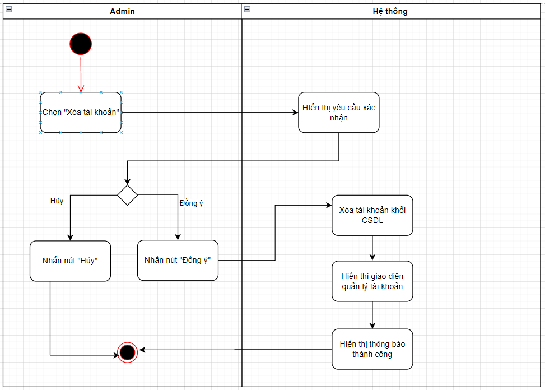

### 1.4.4.6 Use-case Thêm sách

* Thêm sách

|  |  |  |  |
| --- | --- | --- | --- |
| Mã use-case | 06 | | |
| Tên use-case | Thêm sách | | |
| Tác nhân | Admin, Khách thành viên | | |
| Mô tả | Chức năng cho phép tác nhân thêm sách mới lên trang web. | | |
| Điều kiện kích hoạt | Tác nhân chọn "Thêm mới" trên giao diện quản lý sách. | | |
| Điều kiện tiên quyết | Tác nhân đã đăng nhập thành công vào trang web. | | |
| Điều kiện thành công | Thêm thành công sách mới và Hủy giao diện quản lý sách. | | |
| Luồng sự kiện |  | Tác nhân | Hệ thống phản hồi |
| 1 | Chọn chức năng "Thêm mới" trên giao diện Quản lý sách. |  |
| 2 |  | Hiển thị giao diện Thêm sách. |
| 3 | Nhập đầy đủ những trường thông tin cần thiết. |  |
|  | 4 | Nhấn nút “Lưu” |  |
|  | 5 |  | Kiểm tra tính hợp lệ của thông tin được nhập, lưu thông tin mới vào cơ sở dữ liệu và hiển thị thông báo “Thêm sách thành công!”. |
|  | 6 |  | Trở lại giao diện quản lý sách. |
| Luồng thay thế |  |  |  |
| Luồng ngoại lệ | 4.1 | Nhấn nút “Hủy”. |  |
|  | 4.2 |  | Hủy bỏ việc đăng bài và quay trở lại giao diện quản lý sách. |
|  | 5.1 |  | Nếu tác nhân nhập thiếu thông tin bắt buộc, hệ thống hiển thị thông báo trường dữ liệu không được để trống tại từng ô dữ liệu bị thiếu trên trang Thêm sách. |

* Activity Diagram

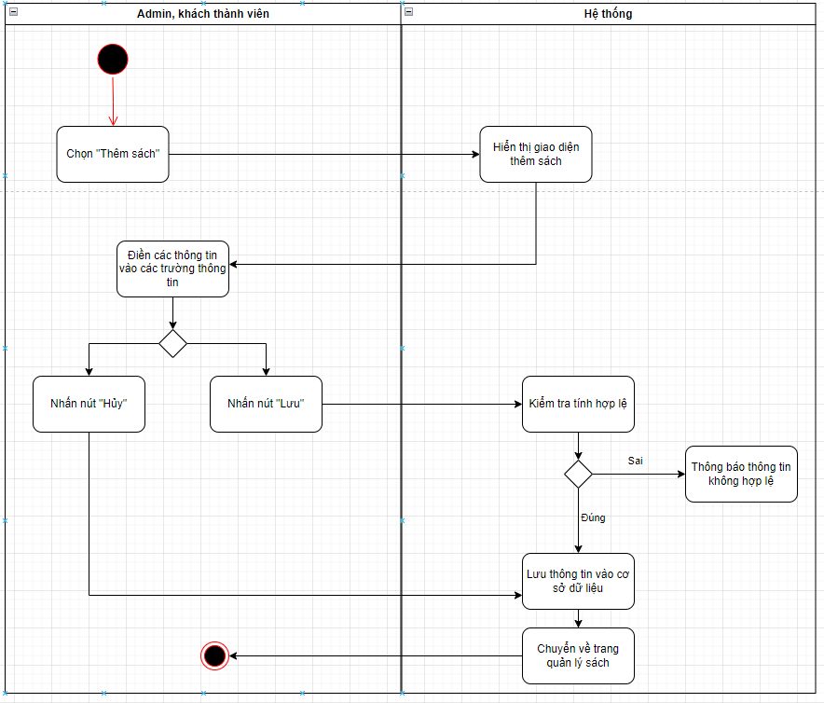

### 1.4.4.7 Use-case Sửa sách

|  |  |  |  |
| --- | --- | --- | --- |
| Mã use-case | 07 | | |
| Tên use-case | Sửa sách | | |
| Tác nhân | Admin, khách thành viên | | |
| Mô tả | Chức năng cho phép tác nhân thay đổi thông tin của sách trên trang web. | | |
| Điều kiện kích hoạt | Tác nhân chọn "Sửa sách" trên giao diện quản lý sách. | | |
| Điều kiện tiên quyết | Tác nhân đã đăng nhập thành công vào trang web. | | |
| Điều kiện thành công | Thay đổi thông tin của sách thành công và Hủy giao diện quản lý sách. | | |
| Luồng sự kiện |  | Tác nhân | Hệ thống phản hồi |
| 1 | Chọn sách và chọn "Sửa sách" trên giao diện quản lý sách. |  |
| 2 |  | Hiển thị thông tin sách trên giao diện sửa thông tin sách. |
| 3 | Thay đổi phần thông tin cần sửa đổi. |  |
|  | 4 | Nhấn nút “Lưu” |  |
|  | 5 |  | Kiểm tra tính hợp lệ của thông tin được nhập, lưu thông tin mới vào cơ sở dữ liệu và thông báo “Thay đổi thông tin sách thành công”. |
|  | 6 |  | Trở lại giao diện quản lý sách. |
| Luồng thay thế |  |  |  |
| Luồng ngoại lệ | 4.1 | Nhấn nút “Hủy”. |  |
|  | 4.2 |  | Hủy bỏ việc sửa sách và quay trở lại giao diện quản lý sách. |
|  | 5.1 |  | Hệ thống kiểm tra thông tin được nhập không hợp lệ (VD: điền thiếu trường thông tin). Hệ thống hiển thị thông báo trường dữ liệu không được để trống tại từng ô dữ liệu bị thiếu trên trang Sửa sách. |

* Activity Diagram

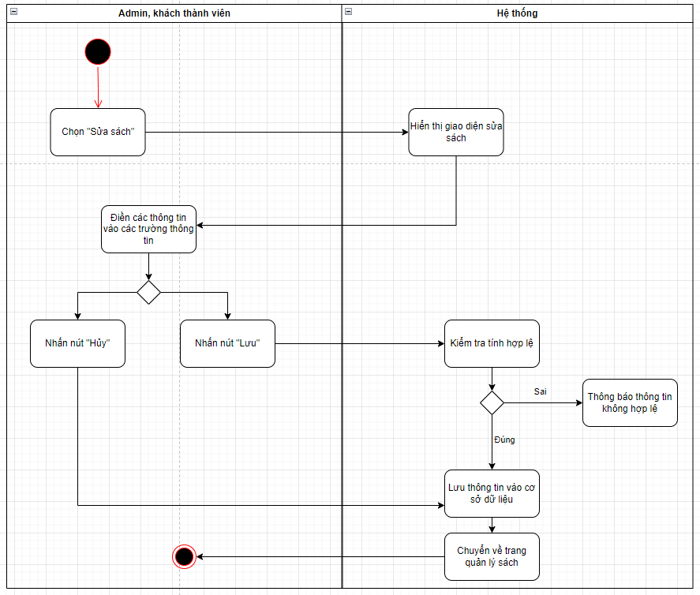

### 1.4.4.8 Use-case Xóa sách

* Xóa sách

|  |  |  |  |
| --- | --- | --- | --- |
| Mã use-case | 08 | | |
| Tên use-case | Xóa sách | | |
| Tác nhân | Admin, khách thành viên | | |
| Mô tả | Chức năng cho phép tác nhân xóa bỏ sách trên trang web. | | |
| Điều kiện kích hoạt | Tác nhân chọn "Xóa sách" trên giao diện quản lý sách. | | |
| Điều kiện tiên quyết | Tác nhân đã đăng nhập thành công vào trang web. | | |
| Điều kiện thành công | Xóa bỏ thành công sách và Hủy giao diện quản lý sách. | | |
| Luồng sự kiện |  | Tác nhân | Hệ thống phản hồi |
| 1 | Chọn sách và chọn chức năng "Xóa sách" trên giao diện quản lý sách. |  |
| 2 |  | Hiển thị yêu cầu xác nhận xóa sách. |
| 3 | Nhấn nút “Đồng ý”. |  |
|  | 4 |  | Xóa bỏ thông tin sách khỏi hệ thống, cập nhật lại dữ liệu vào cơ sở dữ liệu và hiển thị thông báo “Xóa sách thành công!”. |
|  | 6 |  | Trở lại giao diện quản lý sách. |
| Luồng thay thế |  |  |  |
| Luồng ngoại lệ | 4.1 | Nhấn nút “Hủy”. |  |
|  | 4.2 |  | Hủy bỏ việc xóa sách và trở lại giao diện quản lý sách. |

* Activity Diagram

### 1.4.4.9 Use-case đăng xuất

|  |  |  |  |
| --- | --- | --- | --- |
| Mã use-case | 09 | | |
| Tên use-case | Tìm kiếm | | |
| Tác nhân | Admin | | |
| Mô tả | Chức năng này cho phép tác nhân tìm kiếm bất kỳ thông tin gì của các bảng dữ liệu tại các giao diện Quản lý. | | |
| Điều kiện kích hoạt | Tác nhân nhập từ khoá vào ô tìm kiếm của bảng dữ liệu. | | |
| Điều kiện tiên quyết | Tác nhân đã đăng nhập vào trang web thành công với quyền tài khoản là admin | | |
| Điều kiện thành công | Hệ thống hiển thị các bản ghi liên quan đến từ khoá mà tác nhân đã nhập. | | |
| Luồng sự kiện |  | Tác nhân | Hệ thống phản hồi |
| 1 | Tác nhân nhập từ khóa vào ô tìm kiếm tại các giao diện quản lý. |  |
| 2 | Tác nhân ấn nút “Tìm kiếm” |  |
| 3 |  | Hệ thống hiển thị danh sách các bản ghi liên quan đến từ khoá. |
| Luồng ngoại lệ | 2.1 |  | Nếu hệ thống không tìm thấy từ liên quan đến từ khoá thì hiển thị thông báo “Không tìm thấy bản ghi phù hợp!” và cho phép tác nhân tiếp tục tìm kiếm. |

* Activity Diagram

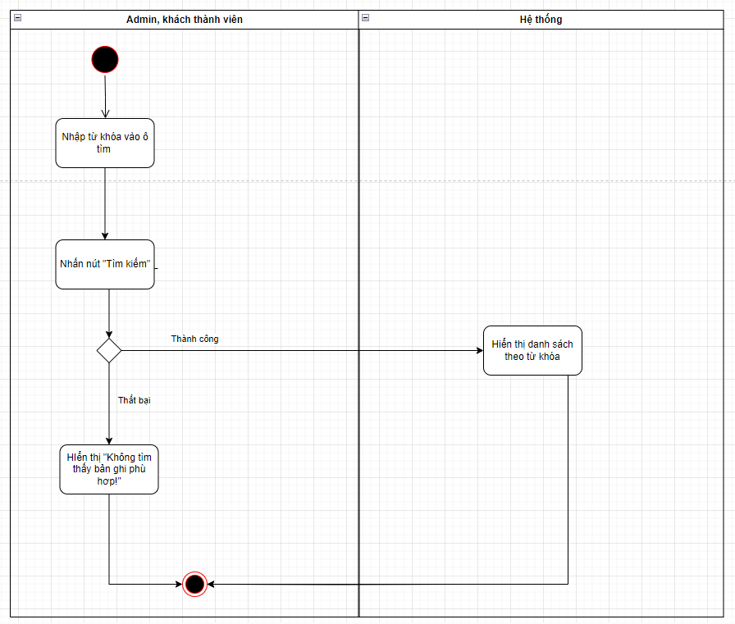

### 1.4.4.10 Use-case Thêm đánh giá sách

|  |  |  |  |
| --- | --- | --- | --- |
| Mã use-case | 10 | | |
| Tên use-case | Thêm đánh giá sách | | |
| Tác nhân | Admin, Khách thành viên | | |
| Mô tả | Chức năng cho phép tác nhân thêm đánh giá mới lên trang web. | | |
| Điều kiện kích hoạt | Tác nhân chọn "Thêm mới" trên giao diện quản lý đánh giá. | | |
| Điều kiện tiên quyết | Tác nhân đã đăng nhập thành công vào trang web. | | |
| Điều kiện thành công | Thêm thành công đánh giá sách mới và Hủy giao diện quản lý bài đánh giá. | | |
| Luồng sự kiện |  | Tác nhân | Hệ thống phản hồi |
| 1 | Tác nhân nhập đánh giá vào ô đánh giá. |  |
| 2 | Tác nhân đánh giá sao. |  |
| 3 | Nhấn nút “Lưu”. |  |
|  | 4 |  | Lưu đánh giá vào hệ thống CSDL. |
| Luồng thay thế |  |  |  |
| Luồng ngoại lệ | 4.1 | Nhấn nút “Hủy”. |  |
|  | 4.2 |  | Hủy bỏ việc đánh giá và quay trở lại giao diện Trang chủ. |
|  | 5.1 |  | Nếu tác nhân nhập thiếu thông tin bắt buộc, hệ thống hiển thị thông báo trường dữ liệu không được để trống tại từng ô dữ liệu bị thiếu. |

### 1.4.4.11 Use-case Sửa đánh giá

|  |  |  |  |
| --- | --- | --- | --- |
| Mã use-case | 11 | | |
| Tên use-case | Sửa đánh giá | | |
| Tác nhân | Admin, khách thành viên | | |
| Mô tả | Chức năng cho phép tác nhân thay đổi thông tin của đánh giá trên trang web. | | |
| Điều kiện kích hoạt | Tác nhân chọn "Sửa bài đánh giá" trên giao diện quản lý bài đánh giá. | | |
| Điều kiện tiên quyết | Tác nhân đã đăng nhập thành công vào trang web. | | |
| Điều kiện thành công | Thay đổi thông tin của bài đánh giá thành công và Hủy giao diện quản lý bài đánh giá. | | |
| Luồng sự kiện |  | Tác nhân | Hệ thống phản hồi |
| 1 | Chọn đánh giá và chọn “Chỉnh sửa". |  |
| 2 |  | Hiển thị thông tin đánh giá. |
| 3 | Thay đổi phần thông tin cần sửa đổi. |  |
|  | 4 | Nhấn nút “Lưu” |  |
|  | 5 |  | Kiểm tra tính hợp lệ của thông tin được nhập, lưu thông tin mới vào cơ sở dữ liệu và thông báo “Thay đổi đánh giá thành công”. |
| Luồng thay thế |  |  |  |
| Luồng ngoại lệ | 4.1 | Nhấn nút “Hủy”. |  |
|  | 4.2 |  | Hủy bỏ việc sửa bài đánh giá. |
|  | 5.1 |  | Hệ thống kiểm tra thông tin được nhập không hợp lệ (VD: không chọn số sao). Hệ thống hiển thị thông báo trường dữ liệu không được để trống tại từng ô dữ liệu bị thiếu. |

### 1.4.4.12 Use-case Xóa đánh giá

|  |  |  |  |
| --- | --- | --- | --- |
| Mã use-case | 12 | | |
| Tên use-case | Xóa đánh giá | | |
| Tác nhân | Admin, khách thành viên | | |
| Mô tả | Chức năng cho phép tác nhân xóa bỏ đánh giá trên trang web. | | |
| Điều kiện kích hoạt | Tác nhân chọn "Xóa bài đánh giá" trên giao diện quản lý bài đánh giá. | | |
| Điều kiện tiên quyết | Tác nhân đã đăng nhập thành công vào trang web. | | |
| Điều kiện thành công | Xóa bỏ thành công bài đánh giá và Hủy giao diện quản lý bài đánh giá. | | |
| Luồng sự kiện |  | Tác nhân | Hệ thống phản hồi |
| 1 | Chọn đánh giá và chọn chức năng "Xóa". |  |
| 2 |  | Hiển thị yêu cầu xác nhận xóa đánh giá. |
| 3 | Nhấn nút “Đồng ý”. |  |
|  | 4 |  | Xóa bỏ thông tin đánh giá khỏi hệ thống, cập nhật lại dữ liệu vào cơ sở dữ liệu và hiển thị thông báo “Xóa đánh giá thành công!”. |
| Luồng thay thế |  |  |  |
| Luồng ngoại lệ | 4.1 | Nhấn nút “Hủy”. |  |
|  | 4.2 |  | Hủy bỏ việc xóa đánh giá. |

### 1.4.4.13 Use-case Thêm thể loại (Sơn)

|  |  |  |  |
| --- | --- | --- | --- |
| Mã Usecase | 13 | | |
| Tên Usecase | Thêm thể loại | | |
| Tác nhân | Admin | | |
| Mô tả | Chức năng cho phép người quản trị hệ thống thêm một thể loại mới vào hệ thống. | | |
| Điều kiện kích hoạt | Người quản trị hệ thống đã đăng nhập vào hệ thống quản trị.  Người quản trị truy cập vào chức năng quản lý thể loại. | | |
| Điều kiện tiên quyết | Các thể loại hiện có đã được tạo trước đó. | | |
| Điều kiện thành công | Thể loại mới được thêm thành công vào hệ thống.  Thể loại mới hiển thị trong danh sách các thể loại có sẵn. | | |
| Luồng sự kiện |  | Tác nhân | Hệ thống phản hồi |
| 1 | Người quản trị chọn tùy chọn "Thêm thể loại ". |  |
| 2 |  | Hệ thống hiển thị một biểu mẫu để điền thông tin về thể loại mới, bao gồm tên thể loại và mô tả. |
| 3 | Người quản trị nhập thông tin cho thể loại mới. |  |
| 4 | Người quản trị nhấn nút "Thêm" để lưu thể loại mới vào hệ thống. |  |
| 5 |  | Hệ thống kiểm tra tính hợp lệ của thông tin và lưu thể loại mới. |
| 6 |  | Lưu thông tin vào cơ sở dữ liệu |
| 7 |  | Chuyển về trang quản lý thể loại |
| Luồng thay thế | 3.1 |  | Nếu người quản trị không nhập đủ thông tin cho thể loại mới, hệ thống hiển thị thông báo lỗi và yêu cầu người quản trị nhập lại thông tin. |
|  | 4.1 | Nếu người quản trị không nhấn nút "Thêm" | hệ thống không lưu thể loại mới và quay lại trạng thái trước đó. |
| Luồng ngoại lệ |  |  | Nếu hệ thống gặp lỗi kỹ thuật trong quá trình lưu thể loại mới hệ thống hiển thị thông báo lỗi và yêu cầu người quản trị thử lại sau. |

* Activity Diagram

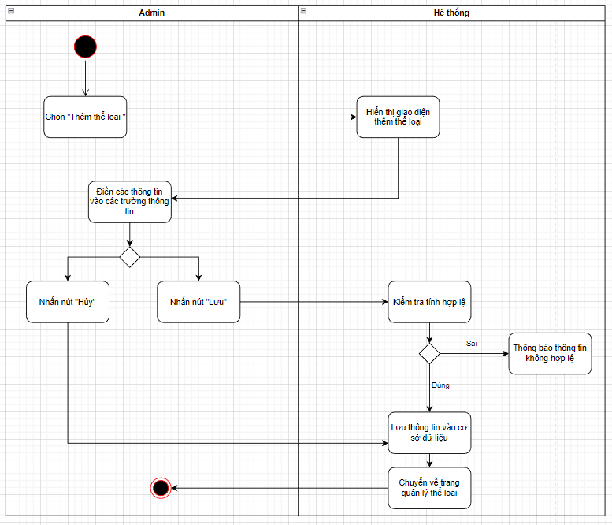

### 1.4.4.14 Use-case Sửa thể loại

|  |  |  |  |
| --- | --- | --- | --- |
| Mã Usecase | 14 | | |
| Tên Usecase | Sửa thể loại | | |
| Tác nhân | Admin | | |
| Mô tả | Chức năng cho phép người quản trị hệ thống sửa đổi thể loại của một đối tượng hoặc mục nhập | | |
| Điều kiện kích hoạt | Quản trị viên yêu cầu sửa đổi thể loại của một đối tượng hoặc mục nhập. | | |
| Điều kiện tiên quyết | Quản trị viên đã xác thực và có quyền truy cập để sửa đổi thông tin thể loại.  Đối tượng hoặc mục nhập cần sửa đổi đã tồn tại trong hệ thống | | |
| Điều kiện thành công | Thể loại của đối tượng hoặc mục nhập đã được sửa đổi thành công trong hệ thống. | | |
| Luồng sự kiện |  | Tác nhân | Hệ thống phản hồi |
| 1 | Tác nhân yêu cầu sửa đổi thể loại của một đối tượng hoặc mục nhập. |  |
| 2 |  | Hệ thống hiển thị giao diện để nhập thông tin về thể loại mới. |
| 3 | Tác nhân nhập thông tin về thể loại mới và xác nhận yêu cầu. |  |
| 4 |  | Hệ thống kiểm tra xem thông tin thể loại mới có hợp lệ hay không. |
| 5 |  | Nếu thông tin thể loại mới hợp lệ, hệ thống cập nhật thể loại của đối tượng hoặc mục nhập trong cơ sở dữ liệu. |
| 6 |  | Hệ thống thông báo cho tác nhân rằng thể loại đã được sửa đổi thành công. |
| Luồng thay thế | 4.1 |  | Nếu thông tin thể loại mới không hợp lệ, hệ thống hiển thị một thông báo lỗi và yêu cầu tác nhân nhập lại thông tin thể loại. |
| Luồng ngoại lệ | 2.1 |  | Nếu đối tượng hoặc mục nhập không tồn tại trong hệ thống, hệ thống hiển thị một thông báo lỗi và không cho phép tác nhân tiếp tục quá trình sửa thể loại. |

* Activity Diagram

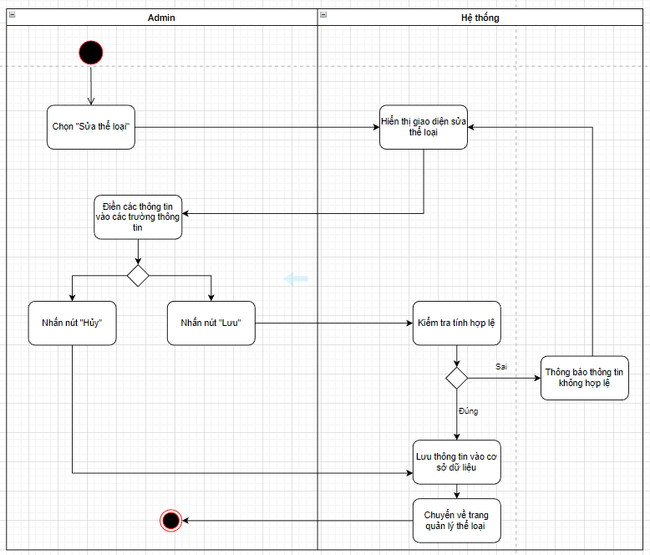

### 1.4.4.15 Use-case Xóa thể loại

|  |  |  |  |
| --- | --- | --- | --- |
| Mã Usecase | 15 | | |
| Tên Usecase | Xóa thể loại | | |
| Tác nhân | Admin | | |
| Mô tả | Chức năng cho phép người quản trị hệ thống xóa thể loại của một đối tượng hoặc mục nhập | | |
| Điều kiện kích hoạt | Quản trị viên hệ thống muốn xóa một thể loại khỏi hệ thống. | | |
| Điều kiện tiên quyết | Quản trị viên đã được xác thực và có quyền truy cập vào tính năng xóa thể loại. | | |
| Điều kiện thành công | Thể loại đã được xóa khỏi hệ thống và không còn hiển thị trong danh sách thể loại. | | |
| Luồng sự kiện |  | Tác nhân | Hệ thống phản hồi |
| 1 | Quản trị viên chọn thể loại cần xóa. |  |
| 2 |  | Hệ thống hiển thị yêu cầu xác nhận |
| 3 | Nhấn nút “Đồng ý” |  |
| 4 |  | Xóa thể loại khỏi CSDL |
| 5 |  | Hiển thị giao diện quản lý tài khoản |
| 6 |  | Hiển thị thông báo xác nhận xóa thành công. |
| Luồng thay thế | 4.1 | Quản trị viên từ chối xác nhận xóa thể loại | Hệ thống không xóa thể loại quay trở lại trạng thái ban đầu |
| Luồng ngoại lệ | 1.1 |  | Quản trị viên không có quyền truy cập vào tính năng xóa thể loại.  Hệ thống từ chối truy cập và hiển thị thông báo lỗi. |

* Activity Diagram

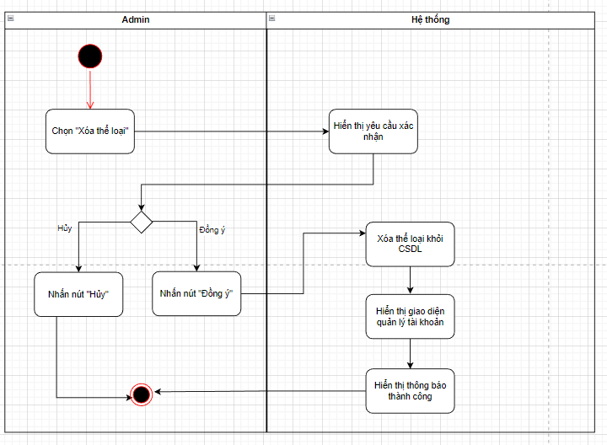

### 1.4.4.16 Use-case Gắn cờ nội dung không phù hợp

|  |  |  |  |
| --- | --- | --- | --- |
| Mã Usecase | 16 | | |
| Tên Usecase | Gắn cờ nội dung không phù hợp | | |
| Tác nhân | Admin | | |
| Mô tả | Tác nhân "admin" có quyền truy cập đặc biệt để xác định và đánh dấu các nội dung vi phạm chính sách, gắn cờ và thực hiện các biện pháp hợp lý để xử lý vấn đề. | | |
| Điều kiện kích hoạt | Có nội dung trong hệ thống được tác nhân "admin" xác định là không phù hợp hoặc vi phạm chính sách. | | |
| Điều kiện tiên quyết | Hệ thống phải cho phép tác nhân "admin" truy cập và xử lý nội dung.  Tác nhân "admin" phải có quyền truy cập và quyền sử dụng chức năng gắn cờ nội dung không phù hợp. | | |
| Điều kiện thành công | Nội dung không phù hợp được gắn cờ và được đưa vào quy trình xử lý tương ứng. | | |
| Luồng sự kiện |  | Tác nhân | Hệ thống phản hồi |
| 1 | Tác nhân "admin" xác định nội dung không phù hợp trong hệ thống. |  |
| 2 | Tác nhân "admin" chọn tùy chọn gắn cờ nội dung không phù hợp. |  |
| 3 |  | Hệ thống ghi nhận yêu cầu gắn cờ và bắt đầu quy trình xử lý nội dung. |
| 4 | Tác nhân "admin" cung cấp thông tin bổ sung về nội dung không phù hợp |  |
| 5 | Nhấn “Lưu” |  |
| 6 |  | Hệ thống kiểm tra tính hợp lệ trong yêu cầu gắn cờ |
| 7 |  | Lưu thông tin và cơ sở dữ iệu |
|  | 8 |  | Hiển thị thông báo thành công |
| Luồng thay thế | 1.1 |  | Nếu không có nội dung nào được xác định là không phù hợp, quy trình gắn cờ không được kích hoạt. |
| Luồng ngoại lệ | 3.1 |  | Nếu tác nhân "admin" không có quyền truy cập hoặc quyền sử dụng chức năng gắn cờ nội dung không phù hợp, hệ thống từ chối yêu cầu và thông báo lỗi.  Nếu có lỗi trong quá trình xử lý yêu cầu, hệ thống thông báo lỗi và yêu cầu tác nhân "admin" thử lại sau.. |

* Activity Diagram

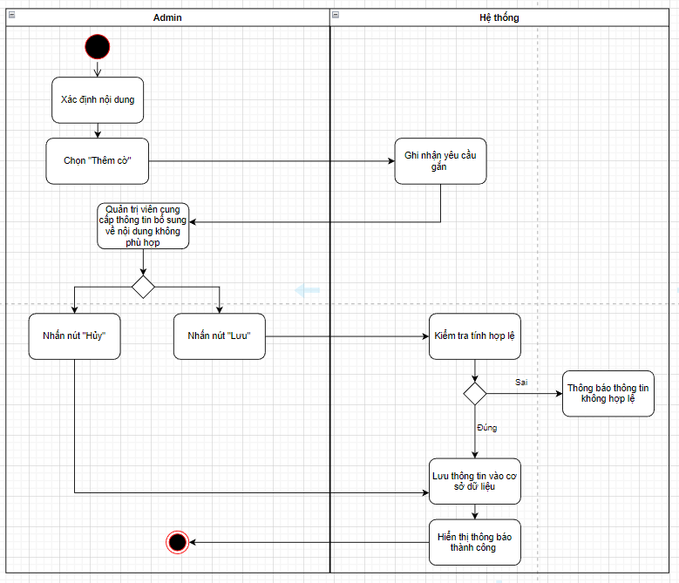

### 1.4.4.17 Use-case Cập nhật thông tin

|  |  |  |  |
| --- | --- | --- | --- |
| Mã Usecase | 18 | | |
| Tên Usecase | Cập nhật thông tin | | |
| Tác nhân | Admin, thành viên | | |
| Mô tả | Tác nhân cập nhật thông tin trong hệ thống. Tác nhân có quyền truy cập và quyền sửa đổi thông tin để cập nhật dữ liệu mới, thay đổi thông tin hiện có hoặc xóa thông tin không cần thiết | | |
| Điều kiện kích hoạt | Có thông tin trong hệ thống cần được cập nhật. | | |
| Điều kiện tiên quyết | Hệ thống phải cho phép tác nhân truy cập và cập nhật thông tin.  Tác nhân phải có quyền truy cập và quyền sử dụng chức năng cập nhật thông tin. | | |
| Điều kiện thành công | Thông tin được cập nhật thành công trong hệ thống. | | |
| Luồng sự kiện |  | Tác nhân | Hệ thống phản hồi |
| 1 | Tác nhân chọn tùy chọn “Cập nhật thông tin.” |  |
| 2 |  | Hệ thống hiển thị giao diện cập nhật thông tin cho tác nhân. |
| 3 | Tác nhân cập nhật thông tin theo yêu cầu |  |
| 4 | Nhấn “Lưu” |  |
| 5 |  | Hệ thống kiểm tra và xác nhận tính hợp lệ của thông tin cập nhật. |
| 6 |  | Hệ thống cập nhật thông tin trong cơ sở dữ liệu |
| 7 |  | Hiển thị thông báo thành công cho tác nhân |
| Luồng thay thế | 1.1 |  | Nếu không có thông tin nào cần cập nhật, quy trình cập nhật thông tin không được kích hoạt. |
| Luồng ngoại lệ | 1.1 |  | Nếu tác nhân không có quyền truy cập hoặc quyền sử dụng chức năng cập nhật thông tin, hệ thống từ chối yêu cầu và thông báo lỗi. |

* Activity Diagram

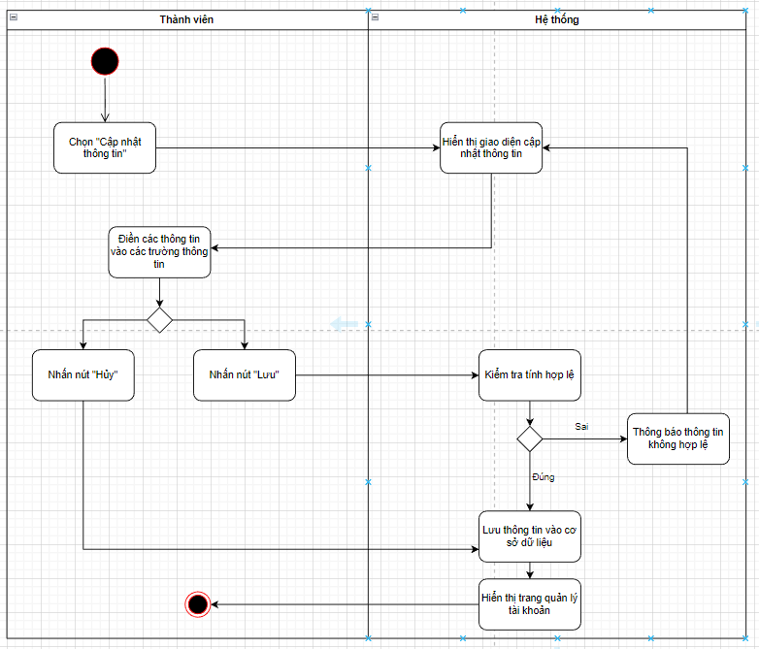

### 1.4.4.18 Use-case Đổi mật khẩu tài khoản

|  |  |  |  |
| --- | --- | --- | --- |
| Mã Usecase | 19 | | |
| Tên Usecase | Đôit mật khẩu tài thoản | | |
| Tác nhân | Admin, Thành viên | | |
| Mô tả | Use case này mô tả quá trình thay đổi mật khẩu cho tài khoản người dùng. | | |
| Điều kiện kích hoạt | Người dùng cần đăng nhập vào tài khoản của mình. | | |
| Điều kiện tiên quyết | Người dùng cần biết mật khẩu hiện tại của tài khoản. | | |
| Điều kiện thành công | Mật khẩu mới được cập nhật thành công và được áp dụng cho tài khoản người dùng. | | |
| Luồng sự kiện |  | Tác nhân | Hệ thống phản hồi |
| 1 | Người dùng truy cập vào giao diện thay đổi mật khẩu. |  |
| 2 |  | Hệ thống hiển thị form nhập thông tin mật khẩu. |
| 3 | Người dùng nhập mật khẩu hiện tại và mật khẩu mới. |  |
| 4 | Người dùng xác nhận thay đổi mật khẩu. |  |
| 5 |  | Hệ thống kiểm tra xem mật khẩu hiện tại có khớp với mật khẩu trong cơ sở dữ liệu không. |
| 6 |  | Lưu thông tin vào cơ sở dữ liệu |
| 7 |  | Hiển thị thông báo thành công cho tác nhân |
| Luồng thay thế | 1.1 |  | Nếu hệ thống không thể kết nối đến cơ sở dữ liệu, hệ thống hiển thị thông báo lỗi kết nối và không thực hiện thay đổi mật khẩu. |
| Luồng ngoại lệ | 3.1 | Nếu người dùng nhập sai mật khẩu hiện tại quá nhiều lần, hệ thống có thể tạm khóa tài khoản và yêu cầu người dùng liên hệ với bộ phận hỗ trợ để mở khóa.  Nếu người dùng không nhập đủ thông tin trong form, hệ thống hiển thị thông báo lỗi và yêu cầu người dùng nhập đầy đủ thông tin. |  |

* Activity Diagram

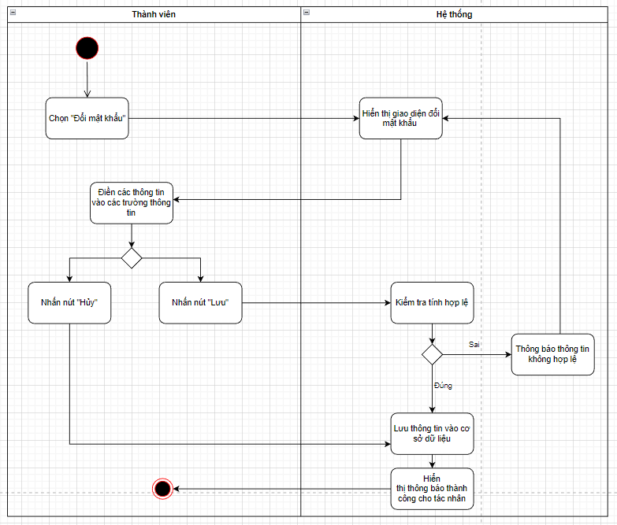

### 1.4.4.19 Use-case Thêm đánh giá sách

|  |  |  |  |
| --- | --- | --- | --- |
| Mã Usecase | 19 | | |
| Tên Usecase | Thêm đánh giá sách | | |
| Tác nhân | Thành viên | | |
| Mô tả | Use case này mô tả quá trình người dùng thêm đánh giá cho một cuốn sách trong hệ thống. Đánh giá sách là ý kiến và đánh giá cá nhân về cuốn sách đó. | | |
| Điều kiện kích hoạt | Người dùng muốn thêm đánh giá cho một cuốn sách trong hệ thống. | | |
| Điều kiện tiên quyết | Người dùng đã truy cập vào trang thông tin chi tiết của cuốn sách và chưa thêm đánh giá cho cuốn sách đó trước đó. | | |
| Điều kiện thành công | Đánh giá của người dùng đã được thêm vào hệ thống và hiển thị trên trang thông tin chi tiết của cuốn sách. | | |
| Luồng sự kiện |  | Tác nhân | Hệ thống phản hồi |
| 1 | Người dùng chọn tùy chọn "Thêm đánh giá". |  |
| 2 |  | Hệ thống hiển thị giao diện để người dùng nhập nội dung đánh giá. |
| 3 | Người dùng nhập nội dung đánh giá. |  |
| 4 | Nhất “Lưu” |  |
| 5 |  | Hệ thống kiểm tra và xác nhận đánh giá |
| 6 |  | Lưu thông tin vào cơ sở dữ liệu |
| 7 |  | Hiển thị nó trên trang thông tin chi tiết của cuốn sách |
| Luồng thay thế | 7.1 |  | Hệ thống hiển thị thông báo lỗi cho người dùng về đánh giá không hợp lệ |
| 5.1 |  | Người dùng cần điền lại thông tin đánh giá hợp lệ và tiếp tục |
| Luồng ngoại lệ | 1.1 | Người dùng không có quyền truy cập vào tính năng thêm đánh giá sách |  |
| 2.1 | Người dùng đã thêm đánh giá cho cuốn sách trước đó |  |

* Activity Diagram

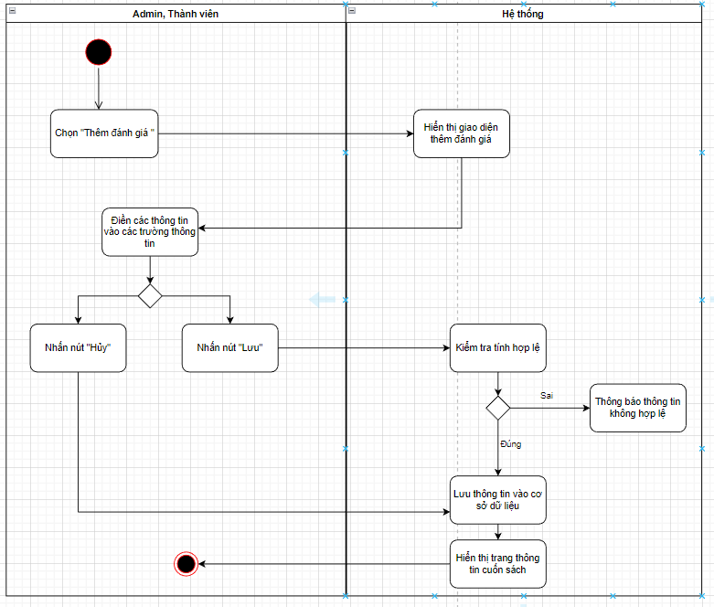

### 1.4.4.20 Use-case Sửa đánh giá sách

|  |  |  |  |
| --- | --- | --- | --- |
| Mã Usecase | 20 | | |
| Tên Usecase | Sửa đánh giá sách | | |
| Tác nhân | Thành viên | | |
| Mô tả | Use case này mô tả quá trình người dùng sửa đánh giá của mình cho một cuốn sách trong hệ thống. Người dùng có thể chỉnh sửa nội dung đánh giá, xếp hạng và các thông tin liên quan khác | | |
| Điều kiện kích hoạt | Người dùng muốn sửa đánh giá mà họ đã thêm cho một cuốn sách trong hệ thống. | | |
| Điều kiện tiên quyết | Người dùng đã truy cập vào trang thông tin chi tiết của cuốn sách và đã thêm đánh giá cho cuốn sách đó trước đó. | | |
| Điều kiện thành công | Đánh giá của người dùng đã được sửa đổi và cập nhật thành công trong hệ thống. | | |
| Luồng sự kiện |  | Tác nhân | Hệ thống phản hồi |
| 1 | Người dùng chọn “Sửa đánh giá” |  |
| 2 | . | Hệ thống hiển thị giao diện cho phép người dùng chỉnh sửa nội dung đánh giá |
| 3 | Người dùng chỉnh sửa nội dung đánh giá. |  |
| 4 | Nhấn “Lưu” |  |
| 5 |  | Hệ thống kiểm tra và xác nhận rằng đánh giá đã được sửa đổi thành công. |
| 6 |  | Hệ thống cập nhật và lưu trữ đánh giá đã sửa đổi trong cơ sở dữ liệu |
| 7 |  | Hiển thị trang thông tin cuốn sách |
| Luồng thay thế | 6.1 |  | Đánh giá không hợp lệ |
| 5.1 |  | Người dùng cần điều chỉnh lại thông tin đánh giá hợp lệ và tiếp tục từ bước 5. |
| Luồng ngoại lệ | 1.1 | Người dùng không có quyền truy cập vào tính năng sửa đánh giá sách |  |
|  | 2.1 | Người dùng chưa thêm đánh giá cho cuốn sách |  |

* Activity Diagram

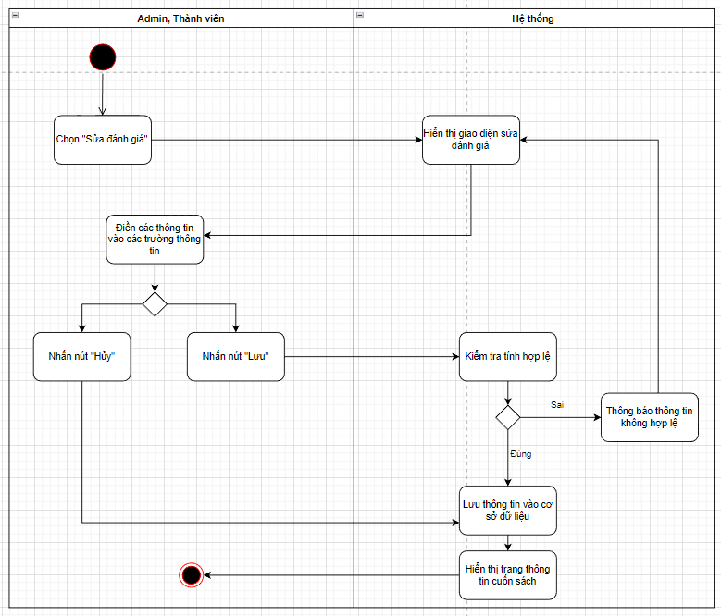

### 1.4.4.21 Use-case Xóa đánh giá sách

|  |  |  |  |
| --- | --- | --- | --- |
| Mã Usecase | 21 | | |
| Tên Usecase | Xóa đánh giá sách | | |
| Tác nhân | Thành viên | | |
| Mô tả | Use case này mô tả quá trình người dùng xóa đánh giá của mình cho một cuốn sách trong hệ thống. Người dùng có quyền xóa đánh giá đã thêm trước đó. | | |
| Điều kiện kích hoạt | Người dùng muốn xóa đánh giá mà họ đã thêm cho một cuốn sách trong hệ thống. | | |
| Điều kiện tiên quyết | Người dùng đã truy cập vào trang thông tin chi tiết của cuốn sách và đã thêm đánh giá cho cuốn sách đó trước đó. | | |
| Điều kiện thành công | Đánh giá của người dùng đã được xóa thành công khỏi hệ thống. | | |
| Luồng sự kiện |  | Tác nhân | Hệ thống phản hồi |
| 1 | Người dùng chọn tùy chọn "Xóa đánh giá |  |
| 2 |  | Hệ thống hiển thị thông báo xác nhận yêu cầu người dùng xóa đánh giá. |
| 3 | Nhấn nút “Đồng ý” |  |
| 4 |  | Hệ thống xóa đánh giá khỏi cơ sở dữ liệu |
| 5 |  | Hiển thị trang thông tin của cuốn sách |
| 6 |  | Hiển thị thông báo thành công |
| Luồng thay thế | 7.1 |  | Hệ thống hiển thị thông báo lỗi cho người dùng về đánh giá không hợp lệ |
| 5.1 |  | Người dùng cần điền lại thông tin đánh giá hợp lệ và tiếp tục |
| Luồng ngoại lệ | 1.1 | Người dùng không có quyền truy cập vào tính năng thêm đánh giá sách |  |
| 2.1 | Người dùng đã thêm đánh giá cho cuốn sách trước đó |  |

* Activity Diagram

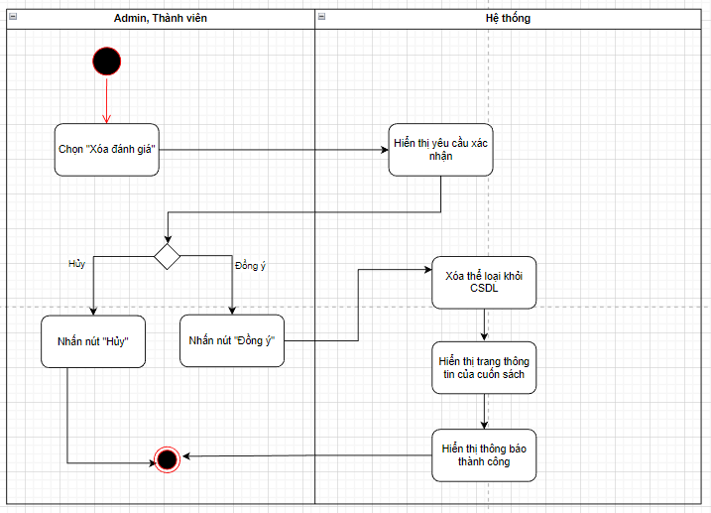

### 1.4.4.22 Use-case Bỏ theo dõi người dùng

|  |  |  |  |
| --- | --- | --- | --- |
| Mã Usecase | 22 | | |
| Tên Usecase | Bỏ theo dõi người dùng | | |
| Tác nhân | Thành viên | | |
| Mô tả | Use case này cho phép người dùng bỏ theo dõi một người dùng cụ thể trong hệ thống. Khi được kích hoạt, hệ thống sẽ ngừng theo dõi hoạt động của người dùng đó và không thu thập thông tin liên quan nữa. | | |
| Điều kiện kích hoạt | Người dùng đã đăng nhập vào hệ thống.  Người dùng đã cung cấp thông tin định danh của người dùng cần bỏ theo dõi. | | |
| Điều kiện tiên quyết | Hệ thống phải đã theo dõi người dùng cần bị bỏ theo dõi.  Người dùng có quyền truy cập và quyền bỏ theo dõi người dùng. | | |
| Điều kiện thành công | Hệ thống không còn theo dõi hoạt động của người dùng cụ thể. | | |
| Luồng sự kiện |  | Tác nhân | Hệ thống phản hồi |
| 1 | Người dùng yêu cầu bỏ theo dõi một người dùng cụ thể trong hệ thống. |  |
| 2 | Nhấn nút “Bỏ theo dõi” |  |
| 3 |  | Hệ thống kiểm tra xem người dùng có quyền bỏ theo dõi không. |
| 4 |  | Hệ thống lưu thông tin và cơ sở dữ liệu |
| 5 |  | Hệ thống hiển thị trang người dung |
| Luồng thay thế | 4.1 |  | Nếu thông tin định danh không hợp lệ, hệ thống thông báo lỗi và yêu cầu người dùng cung cấp thông tin định danh hợp lệ. |
| 4.2 |  | Nếu người dùng không có quyền bỏ theo dõi, hệ thống thông báo lỗi và quá trình kết thúc. |
| Luồng ngoại lệ | 1.1 |  | Nếu hệ thống gặp lỗi kỹ thuật hoặc lỗi hệ thống khác, quá trình kết thúc và hệ thống thông báo lỗi cho người dùng. |
|  |  |  |

* Activity Diagram

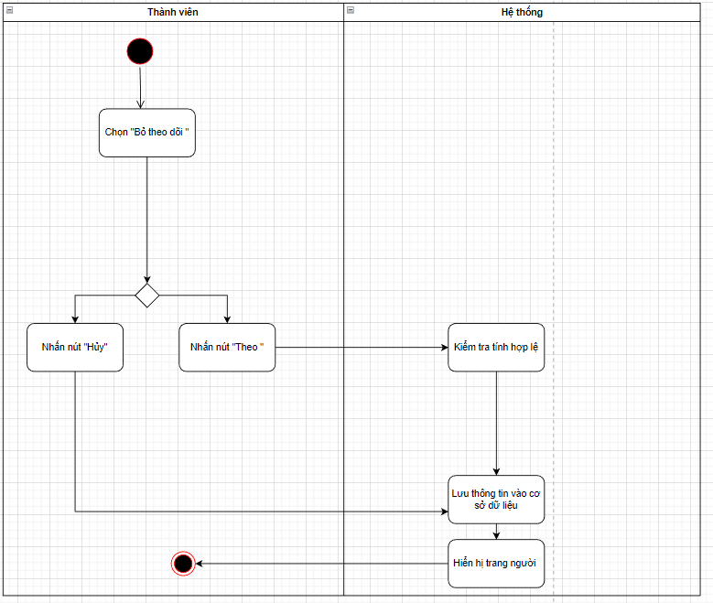

### 1.4.4.23 Use-case Theo dõi người dùng

|  |  |  |  |
| --- | --- | --- | --- |
| Mã Usecase | 23 | | |
| Tên Usecase | Theo dõi người dùng | | |
| Tác nhân | Thành viên | | |
| Mô tả | Theo dõi và thu thập thông tin về hoạt động và hành vi của người dùng khác | | |
| Điều kiện kích hoạt | Người dùng truy cập vào tài khoản | | |
| Điều kiện tiên quyết | Hệ thống hoạt động bình thường | | |
| Điều kiện thành công | Hệ thống đã ghi lại và lưu trữ thành công dữ liệu thao dõi của người dùng | | |
| uồng sự kiện |  | Tác nhân | Hệ thống phản hồi |
| 1 | Người dùng thực hiện hành động chọn “Theo dõi” |  |
| 2 | Nhất “Theo dõi” |  |
| 3 |  | Hệ thống kiểm tra tính hợp |
| 4 |  | Hệ thống lưu trữ dữ liệu theo dõi vào cơ sở dữ liệu hoặc hệ thống lưu trữ. |
| 5 |  | Hiển thị trang người dùng |
| Luồng thay thế | 3.1 | Nếu thông tin xác thực không hợp lệ, hệ thống từ chối truy cập và yêu cầu người dùng cung cấp thông tin chính xác |  |
| Luồng ngoại lệ | 1.1 |  | Nếu hệ thống gặp sự cố trong quá trình xác thực thông tin, hệ thống có thể hiển thị thông báo lỗi và yêu cầu người dùng thử lại sau. |

* Activity Diagram

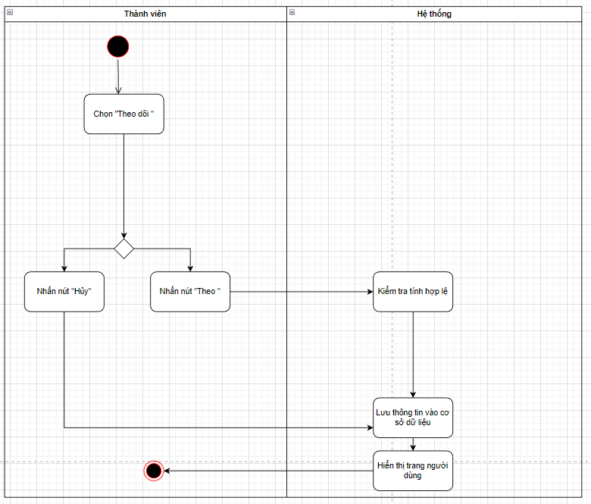

### 1.4.4.24 Use-case Cập nhật tiến trình đọc sách

|  |  |  |  |
| --- | --- | --- | --- |
| Mã Usecase | 24 | | |
| Tên Usecase | Cập nhật tiến trình đọc sách | | |
| Tác nhân | Thành viên | | |
| Mô tả | Use case này cho phép người dùng cập nhật tiến trình đọc sách mà họ đang quan tâm. Người dùng có thể ghi lại số trang hoặc phần trăm đã đọc và lưu trữ thông tin này để theo dõi tiến trình đọc sách của mình. | | |
| Điều kiện kích hoạt | Người dùng muốn cập nhật tiến trình đọc sách mà họ đang đọc. | | |
| Điều kiện tiên quyết | Người dùng đã chọn sách để đọc. | | |
| Điều kiện thành công | Tiến trình đọc sách được cập nhật thành công và thông tin được lưu trữ. | | |
| Luồng sự kiện |  | Tác nhân | Hệ thống phản hồi |
| 1 | Người dùng truy cập vào chức năng “Cập nhật tiến trình đọc” |  |
| 2 |  | Ứng dụng hiển thị giao diện cho phép người dùng nhập thông tin tiến trình đọc sách, bao gồm số trang hoặc phần trăm đã đọc. |
| 3 | Người dùng nhập thông tin tiến trình đọc sách. |  |
| 4 | Người dùng xác nhận và lưu thông tin. |  |
| 5 |  | Hệ thống lưu trữ thông tin tiến trình đọc sách của người dùng. |
| 6 |  | Ứng dụng hiển thị thông báo thành công và trở về giao diện chính. |
| Luồng thay thế | 2.1 |  | Nếu người dùng không muốn cập nhật tiến trình đọc sách, họ có thể hủy bỏ hoặc thoát khỏi chức năng cập nhật này. |
| Luồng ngoại lệ | 5.1 |  | Nếu hệ thống gặp lỗi khi lưu trữ thông tin tiến trình đọc sách, ứng dụng sẽ hiển thị thông báo lỗi và yêu cầu người dùng thử lại sau. |

* Activity Diagram

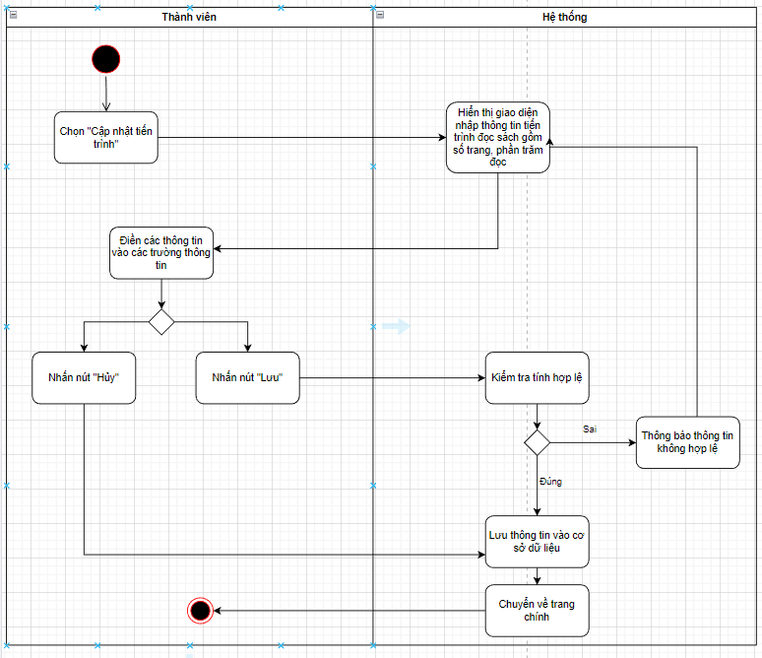

### 1.4.4.25 Use-case Nhận thông báo từ người dùng theo dõi

|  |  |  |  |
| --- | --- | --- | --- |
| Mã Usecase | 25 | | |
| Tên Usecase | Nhận thông báo từ người dùng theo dõi | | |
| Tác nhân | Thành viên | | |
| Mô tả | Use case này cho phép hệ thống nhận thông báo từ người dùng theo dõi và xử lý các thông báo nhận được. | | |
| Điều kiện kích hoạt | Người dùng gửi thông báo từ chức năng theo dõi trong ứng dụng. | | |
| Điều kiện tiên quyết | Người dùng đã đăng ký và kích hoạt chức năng theo dõi trong ứng dụng. | | |
| Điều kiện thành công | Hệ thống nhận và xử lý thông báo từ người dùng thành công. | | |
| Luồng sự kiện |  | Tác nhân | Hệ thống phản hồi |
| 1 | Người dùng Nhấn “Thông báo” |  |
| 2 |  | Hệ thống nhận được thông báo từ người dùng. |
| 3 |  | Hệ thống xử lý thông báo, kiểm tra nội dung và thực hiện các hành động phù hợp. |
| 4 |  | Hệ thống hiển thị thông báo xác nhận yêu cầu người dùng xóa đánh giá. |
| Luồng thay thế |  |  | Nếu không có thông báo nào được gửi từ người dùng, hệ thống không thực hiện bất kỳ hành động nào và tiếp tục chờ đợi thông báo mới. |
| Luồng ngoại lệ |  |  | Nếu hệ thống gặp lỗi khi nhận hoặc xử lý thông báo từ người dùng, nó sẽ hiển thị thông báo lỗi và yêu cầu người dùng thử lại sau. |

* Activity Diagram

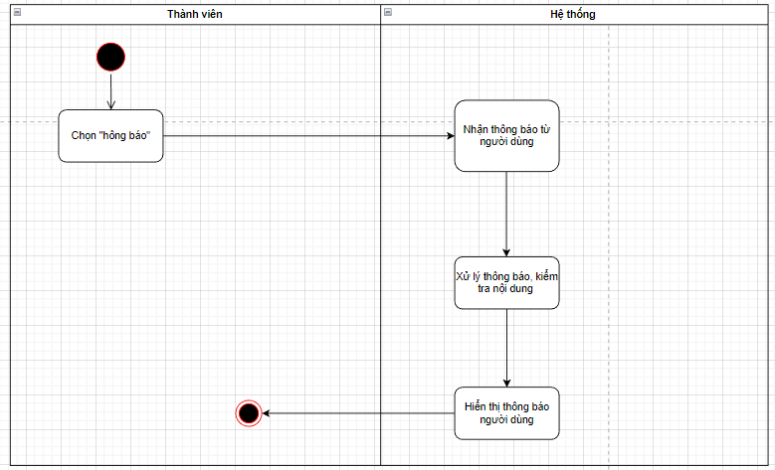

# Phân tích

## Sơ đồ lớp (Class Diagram)

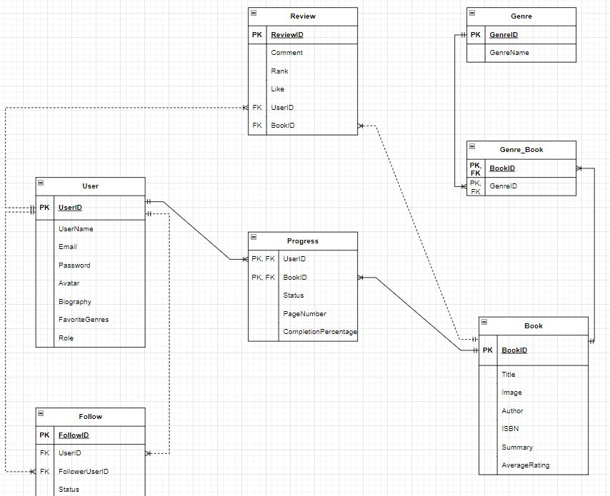

## Sơ đồ dữ liệu (ERD)

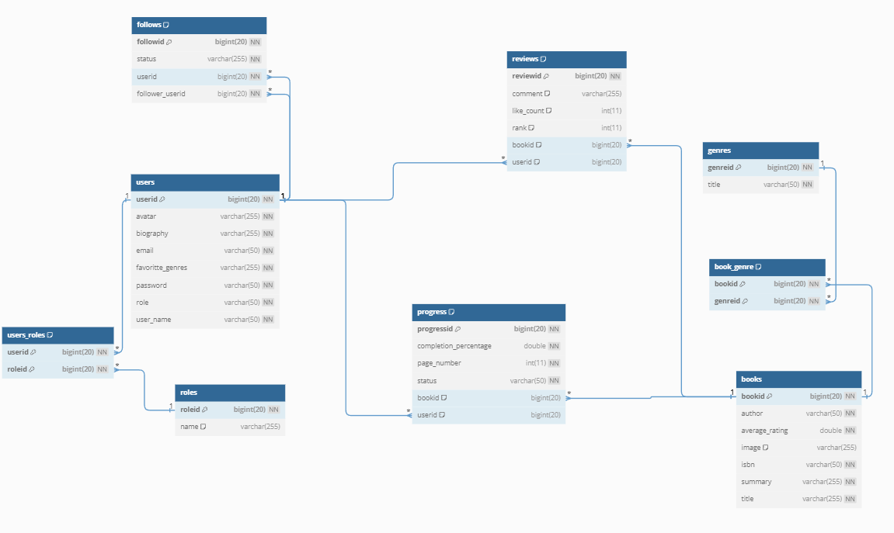

# Thiết kế

## Kiến trúc phần mềm

## Sơ đồ thiết kế (Deployment Diagram)

## Thiết kế giao diện

### Menu

* Sơ đồ menu chính

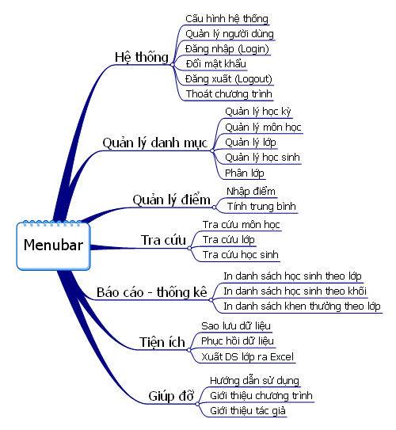

### Thiết kế màn hình

#### Sơ đồ màn hình

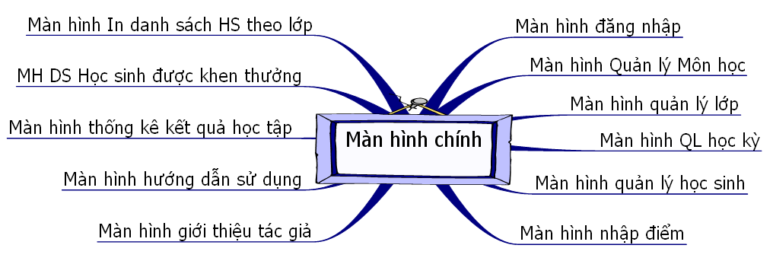

#### Danh sách các thành phần màn hình trên sơ đồ

|  |  |  |  |  |
| --- | --- | --- | --- | --- |
| STT | Mã số | Loại | Ý nghĩa | Ghi chú |
| 1 | MhMS | Qhệ | Màn hình mượn sách |  |
| 2 | … |  |  |  |

**Lặp** (Ứng với mỗi màn hình trên sơ đồ màn hình)

+ Mô tả chi tiết từng màn hình (chỉ với màn hình loại đối tượng và quan hệ, màn hình danh mục làm 1 cái tượng trưng)

* *Tên màn hình: Mượn Sách*
* *Mã số*: MhMS

- *Nội dung*: hình thức trình bày (hình vẽ mô tả)

* *Mô tả Chi tiết*:

|  |  |  |  |  |  |  |  |
| --- | --- | --- | --- | --- | --- | --- | --- |
| STT | Tên | Loại | Kiểu DL | Miền giá trị | GT default | Tên xử lý | Mã Xlý |
| 1 | MaDG | Text box | chuỗi |  |  | DocTenDG() | F10 |
| 2 | Ngày | Text box | Date |  | Ngayht |  |  |
| 3 | … |  |  |  |  |  |  |

**Hết lặp**

### Màn hình XYZ

Chụp màn hình

Vẽ sơ đồ trạng thái (State Chart Diagram)

# Cài đặt thử nghiệm

## Cài đặt

* Bảng phân công cài đặt:

|  |  |  |  |  |
| --- | --- | --- | --- | --- |
| STT | Ngày | Công việc | Người thực hiện | Ký tên |
| 1 | … | Thiết kế dữ liệu | … |  |
| 2 | … | Thiết kế giao diện | … |  |
| 3 | . | Thiết kế xử lý | … |  |
| 4 | … | Cài đặt | …. |  |
| 5 | .. | Viết báo cáo | …. |  |
| 6 | … | Kiểm tra chương trình | … |  |
| … |  |  |  |  |

* Danh sách tình trạng cài đặt các chức năng (mức độ hoàn thành)

|  |  |  |  |
| --- | --- | --- | --- |
| STT | Chức năng | Mức độ hoàn thành | Ghi chú |
|  |  |  |  |

## Các thử nghiệm

* Nội dung các bảng dữ liệu
* Một số test case chạy thử nghiệm
* Các báo biểu cùng với số liệu tương ứng

# Tổng kết

## Kết quả đạt được

## Đánh giá ưu, khuyết điểm

### Ưu điểm:

### Khuyết điểm

## Hướng phát triển tương lai